DOCUMENTO TÉCNICO: Organización y estandarización de la información geográfica de la Corporación CDA

- INTRODUCCIÓN
La información con que cuenta la corporación CDA, a través de la ejecución de diferentes proyectos, desarrollos propios y captura de información en terreno es de gran importancia para los procesos misionales y de apoyo. En este sentido contar con datos organizados y estandarizados toma un papel fundamental y aporta a dichos procesos, importantes para asegurar la entrega de esta información al permitir que el manejo, procesamiento y análisis de la información espacial enfocado a la caracterización y planificación de áreas para la toma de decisiones, se realice de manera más ágil y oportuna.

- OBJETIVO

Establecer una línea base sobre la adopción de los procesos de estandarización así como una estructura de almacenamiento para la información espacial recibida y generada en la Corporación CDA.

- ALCANCE

Este documento aplica para todos los productos que requieran entrega de anexos geográficos (mapas y datos), por parte de los funcionarios, personal vinculado mediante contrato de prestación de servicios de la corporación y terceros.

- NORMATIVIDAD

Resolución 471 del 14 de mayo de 2020 y la posterior Resolución 529 del 05 de junio de 2020, emitidas por el Instituto Geográfico Agustín Codazzi - IGAC. Resolución 2182 del 23 de 2016 de la Agencia Nacional de Licencias Ambientales - ANLA
- GLOSARIO

Sistema de referencia: El sistema de referencia indica el origen de las coordenadas. Los sistemas de referencia terrestres o fijos a la Tierra se utilizan para determinar coordenadas de puntos sobre la superficie terrestre o en sus proximidades.

Carpeta: Ubicación virtual dentro de la estructura de archivos de la computadora, en donde se almacenan archivos de todo tipo, desde los documentos de usuario como documentos fotos y videos hasta los archivos necesarios para ejecutar el sistema operativo y los programas.

Shapefile: es un formato sencillo que se utiliza para almacenar la ubicación geométrica y la información de atributos de las entidades geográficas (objetos o fenómenos localizados en la tierra). Las entidades geográficas de un shapefile se pueden representar por medio de puntos, líneas o polígonos (áreas).
Documentos de Mapa (MXD/ QGZ): Espacio de trabajo y visualización de la información geográfica con la que se trabaja en el mapa, contiene las propiedades y definiciones de las capas, marcos de datos y diseño para la impresión, entre otros.
Geodatabase: La geodatabase (Gdb) es la estructura de datos nativa para ArcGIS y es el formato de datos principal que se utiliza para la edición y administración de datos. Es el almacenamiento físico de la información geográfica, que principalmente utiliza un sistema de administración de bases de datos (DBMS) o un sistema de archivos.

Dato Geográfico: Cualquier objeto y/o elemento ubicable en un plano representado en dos o tres dimensiones, por lo cual cuenta con atributos de localización y dimensión

Salida gráfica: Es la imagen producto de representación de la superficie terrestre en un formato definido por una escala, índice de hojas cartográficas y nomenclatura, que contiene información marginal necesaria para caracterizar el producto.
Diccionario de datos: Listado organizado que contiene las características lógicas de los datos que pertenecen a un sistema. Este incluye nombre, descripción, alias, contenido y organización. El objetivo de un diccionario de datos es dar precisión sobre los datos que se manejan en un sistema, evitando así malas interpretaciones o ambigüedades.

Dominio: Conjunto de valores permitidos que puede tomar un atributo o una función.

Interoperabilidad: Estado mediante el cual varios sistemas heterogéneos pueden compartir e intercambiar procesos y/o datos. La interoperabilidad se consigue mediante la adopción de estándares abiertos.
- LISTA DE CHEQUEO
La lista de chequeo comprende una serie de requisitos que debe cumplir la información espacial que se entrega, los cuales deben estar acorde con el procedimiento. El profesional de apoyo en la gestión y manejo de la información espacial será quien esté a cargo de la verificación y validación de la misma. El formato de lista de chequeo se diligenciará de acuerdo a lo propuesto en el anexo 1(ver Figura 1). El formato diligenciado y completamente validado deberá adjuntarse como requisito por parte del contratista o consultor, a la entrega de sus productos.
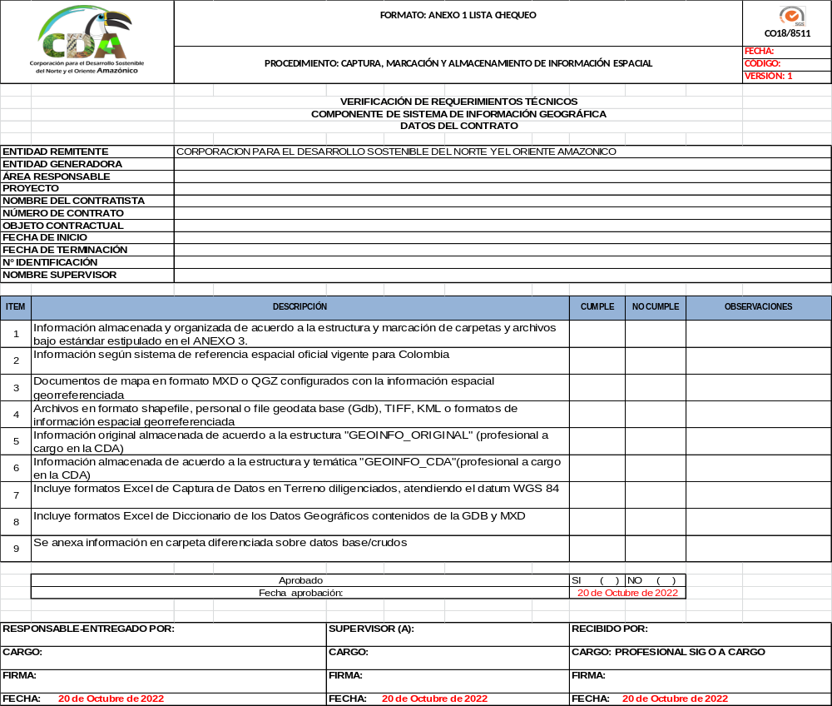
Figura 1. Detalle y contenido de la Lista de Chequeo.

- BASE DATOS DE LA INFORMACIÓN
Con el fin de conocer de manera actualizada el contenido de la base de datos geográficos existentes en la corporación, se establece el formato ANEXO 2 GESTIÓN DE LA INFORMACIÓN GEOGRÁFICA (Ver Figura 2 ) para realizar el inventario de la información geográfica y espacial generada, descargada y entregada. Se recomienda visualizar el archivo formato Excel.
Figura 2. Anexo 2 Gestión de la Información Geográfica y Espacial.

- ESTÁNDARES PARA LA INFORMACIÓN ESPACIAL
La información espacial que sea generada, gestionada y/o producto de un proyecto o consultoría para la corporación CDA, deberá estar sujeta al sistema de referencia oficial vigente para el país. Adicionalmente la corporación ha adoptado una estructura para el almacenamiento de la información la cual debe atender el procedimiento elaborado para este fin.

La organización de la información de los proyectos se realizará en unidades documentales (carpetas, y sub carpetas), con el fin de facilitar su almacenamiento y posterior consulta por los profesionales/usuarios involucrados en los proyectos desarrollados y quienes lo requieran.

  - MARCACIÓN DE CARPETAS Y ARCHIVOS
Las carpetas y subcarpetas se marcarán en MAYÚSCULA sin el uso de tildes y separando las palabras por un guion bajo. En el caso de que el nombre contenga una “Ñ”, será reemplazada por una letra “N”.
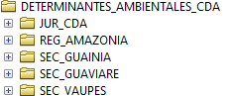
En el interior de cada carpeta se organizarán los soportes en unidades documentales con la siguiente información: tablas, mapas, mxd, fotos, figuras, insumos, raster, geodatabase y demás documentos que hagan parte del proceso.

A continuación se presenta el modelo de estructuración básica para la creación de las carpetas y subcarpetas de almacenamiento digital:

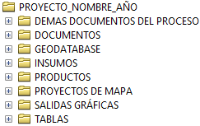
Los archivos internos contenidos dentro de las carpetas, se marcarán con Mayúscula al inicio de cada palabra y minúscula el restante de acuerdo al tema de referencia, siglas de la entidad, fuente, año en el cual fue generado y escala.

- ESTRUCTURA ORGANIZACIÓN Y ALMACENAMIENTO
La información espacial en la corporación estará organizada atendiendo la estructura de almacenamiento adoptada para tal fin, en la Figura 3 se presenta el respectivo diagrama, el cual se especifica a continuación la definición de las dos carpetas principales:

De la corporación como GEOINFO_CDA y de terceros o entidades como GEOINFO_ORIGINAL.

GEOINFO_CDA: Contendrá la información por tema, organizada y estandarizada, con la marcación acordada. En el primer nivel estarán las carpetas por temáticas generales, dentro de estas quedaran los documentos, información georreferenciada, archivos raster, proyectos de mapa (MXD, QGZ) y una carpeta en donde se almacenan lo procesos que están en desarrollo, los cuales una vez finalizados serán migrados a las carpetas correspondientes Los niveles subsiguientes harán referencia a temáticas específicas y/o niveles espaciales de referencia ya sean de cubrimiento nacional, regional o local. La estructura detallada vigente se podrá consultar en el Anexo 4.
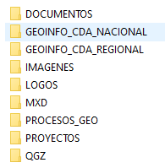

GEOINFO_ORIGINAL: Contendrá la información suministrada por diferentes entidades y esta se almacenará en carpetas atendiendo al nombre de la fuente, ej: IGAC – DANE – UPNN, etc. Dentro de cada una de estas carpetas se almacenarán las versiones o ajustes que cada una de las fuentes genere atendiendo a la fecha. La información contenida en esta carpeta mantendrá el formato, marcación y estructura original de la fuente. Esta información será migrada a la carpeta GEOINFO_CDA, atendiendo a los estándares de sistema de referencia, marcación de archivos y estructura de almacenamiento.

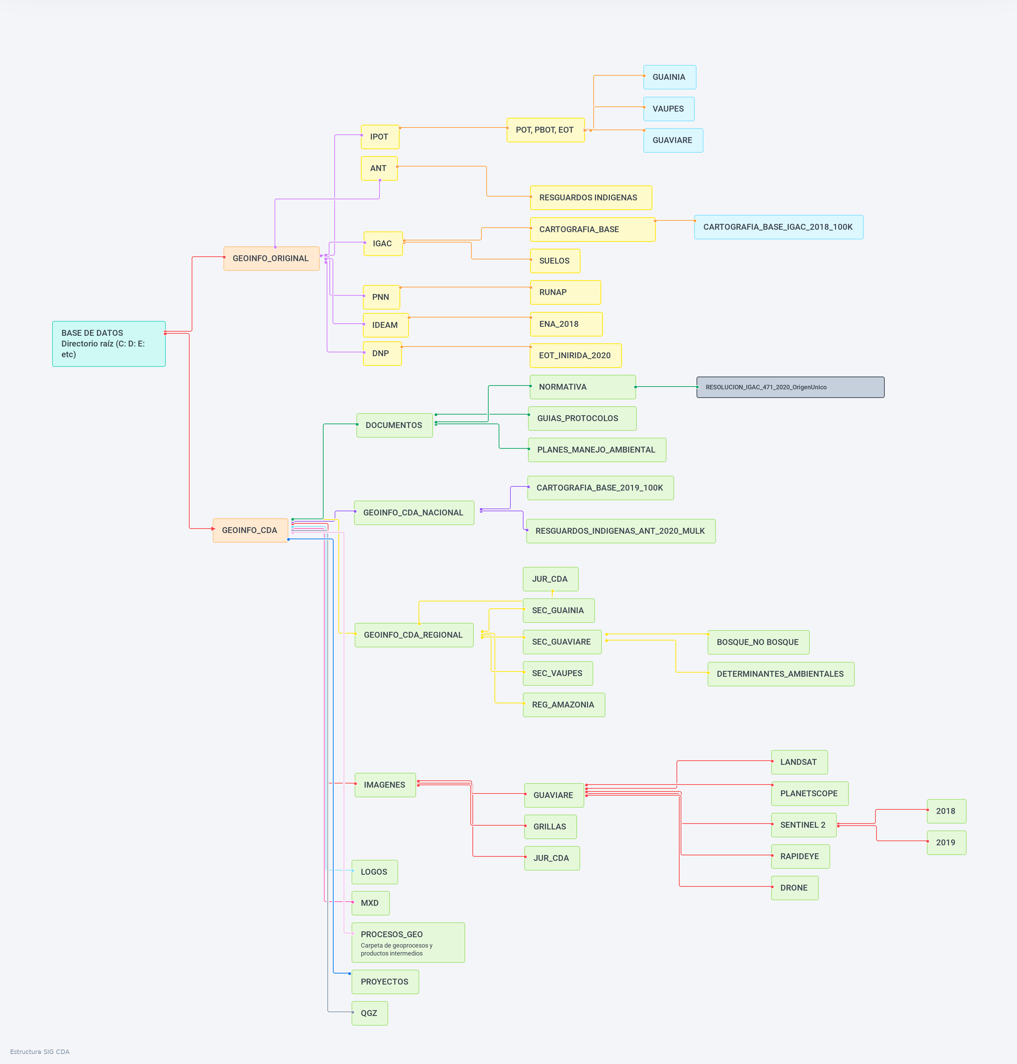
Figura 3 Diagrama Estructura de Organización y almacenamiento de la información.
- CAPTURA DE DATOS EN TERRENO
La información o captura de datos que se haga en terreno debe atender el datum WGS84, bajo el formato de coordenadas geográfica en “grados, minutos y segundos” (Ver Figura 4) y será registrado de acuerdo a la plantilla de la entidad para este fin, en el formato Captura de datos en terreno (Ver Figura 5) y su información adicional básica (Ver Figura 6).

Figura 4. Plantilla base
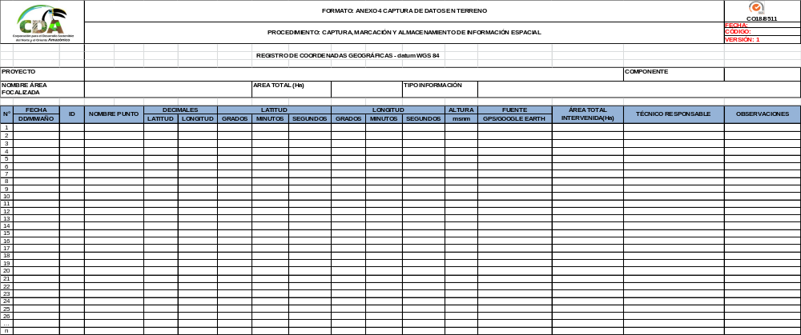
Figura 5. Formato Captura de datos en Terreno (Ver Anexo 4)
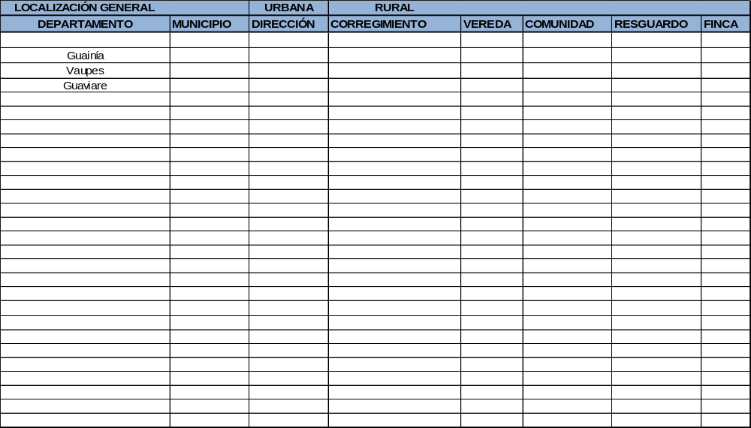
Figura 6. Información adicional para recolectar en campo básica.

- DICCIONARIO DE DATOS GEOGRÁFICOS
La información espacial que sea generada, gestionada y/o producto de un proyecto o consultoría para la corporación CDA, deberá tener su diccionario de datos el cual tiene por objeto documentar en detalle la información asociada a un objeto geográfico, incluye las condiciones para la presentación de información geográfica que contiene definiciones, clasificaciones o categorías, este formato permite conocer la Estructura general, la Estructura de cada capa geográfica y los dominios que consolidan la información geográfica de un proyecto.

En la siguiente figura se presenta de manera general el tipo de dato y estructura de la información temática establecida en medios o temas generales y componentes que representan las capas geográficas.
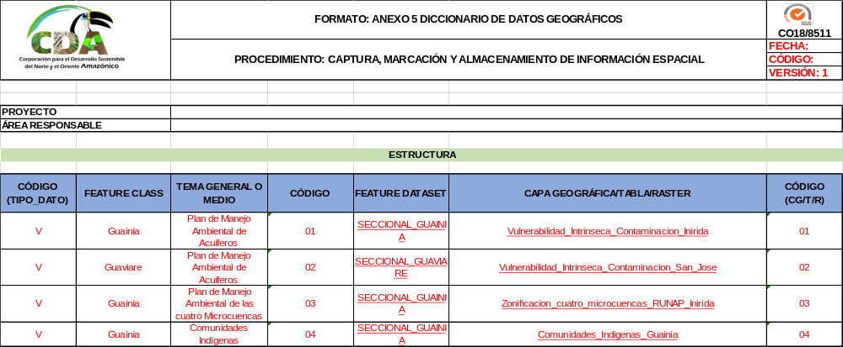
Figura 7. Anexo 6 Diccionario de datos – hoja 1 Estructura general de la información temática.
Así mismo, en el diccionario de datos se describe cada capa geográfica y entidad temática, detallando cada uno de sus campos y se indican las relaciones entre entidades, así como se observa en la siguiente figura.
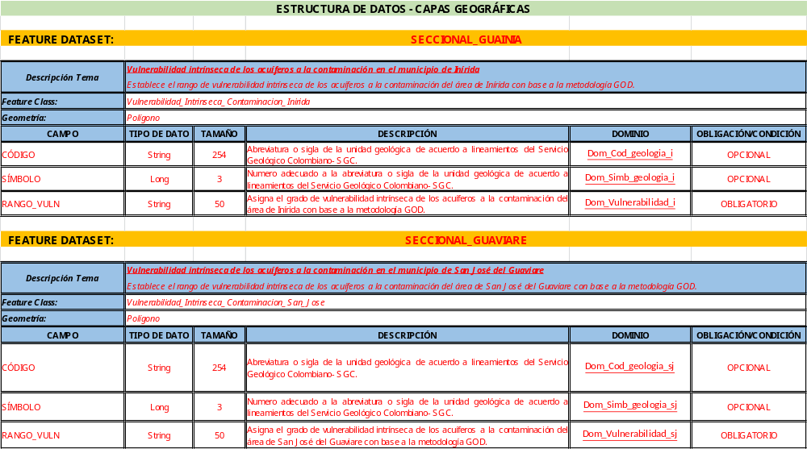
Figura 8. Anexo 6 Diccionario de datos – hoja 2 Estructura de datos-capas geográficas.

En la Figura 9 se encuentran los dominios que están definidos y referenciados para ciertos campos o atributos de las capas geográficas y de las tablas.

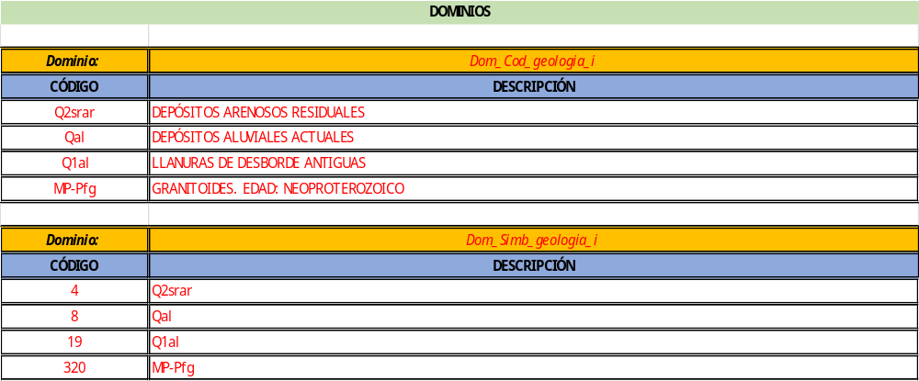
Figura 9. Diccionario de datos- hoja 2 Dominio.

- PUBLICACIÓN DE DATOS GEOGRÁFICOS
Para la publicación de información geográfica a través de visor geográfico ambiental de la corporación, se recomienda la documentación técnica establecida por la Asociación Colnodo en la implementación, desarrollo y administración del servicio web y la ejecución de las siguientes cuatro etapas:

Etapa 1. Planeación de la publicación: Consiste principalmente en planear de manera objetiva el qué y el para qué de la publicación, buscando seleccionar entre varias alternativas la más conveniente para los ciudadanos en general.

Etapa 2. Preparación y verificación de los recursos: En esta etapa se busca garantizar que la información que se va a publicar cumpla criterios de estandarización para su intercambio y uso.

Etapa 3. Carga de la información a publicar: Esta etapa consiste en realizar el cargue exitoso de la información a publicar en el repositorio adecuado, de tal manera que se pueda dar inicio al desarrollo del servicio.

Etapa 4. Publicación de la información: Consiste en desarrollar el servicio web geográfico con los estándares establecidos en el marco de este procedimiento.
Para lo anterior y en caso de realizar publicación o centralización de información con entidades o terceros, es importante tener el soporte de la entrega de esta información, por ello se establece el formato Anexo 6.
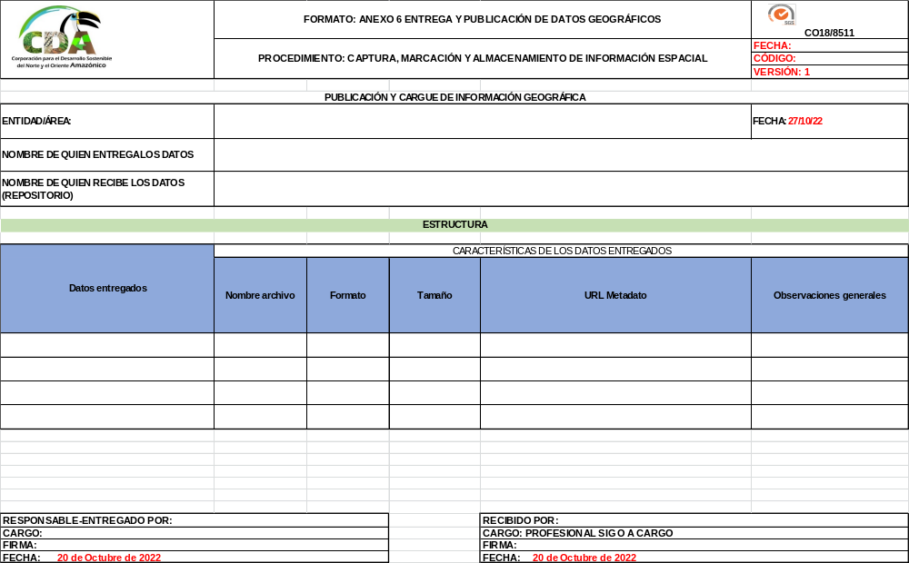
Figura 10. Anexo 6 Entrega y publicación de datos geográficos.

- ADMINISTRACIÓN DE LA INFORMACIÓN ESPACIAL EN LA ENTIDAD
DEPENDENCIA A CARGO
Para efectos de asegurar la integridad y debida gestión de la información espacial y que esta se mantenga en el tiempo, la dependencia a cargo de asegurar la administración, mantener el control y verificar seguimiento y cumplimiento de la misma, será la Oficina Asesora de Planeación. Para realizar esta labor se apoyará en el área Sistemas de Información Geográfico (SIG) y /o las dependencias - profesionales que puedan asumir la gestión y manejo de la información geográfica.
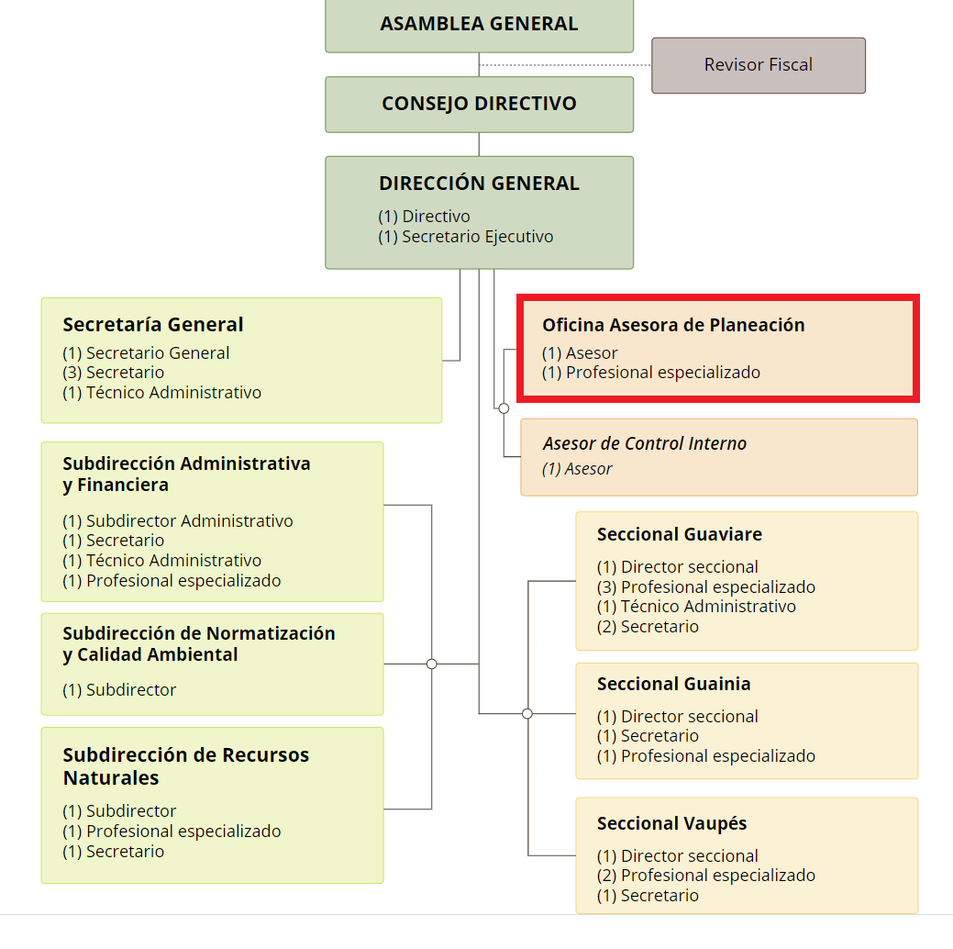
Figura 11. Organigrama de la Corporación.

Ariza, Fco Javier. Calidad en la producción cartográfica. Año 2002

